Конкурс
Новогодней игрушки
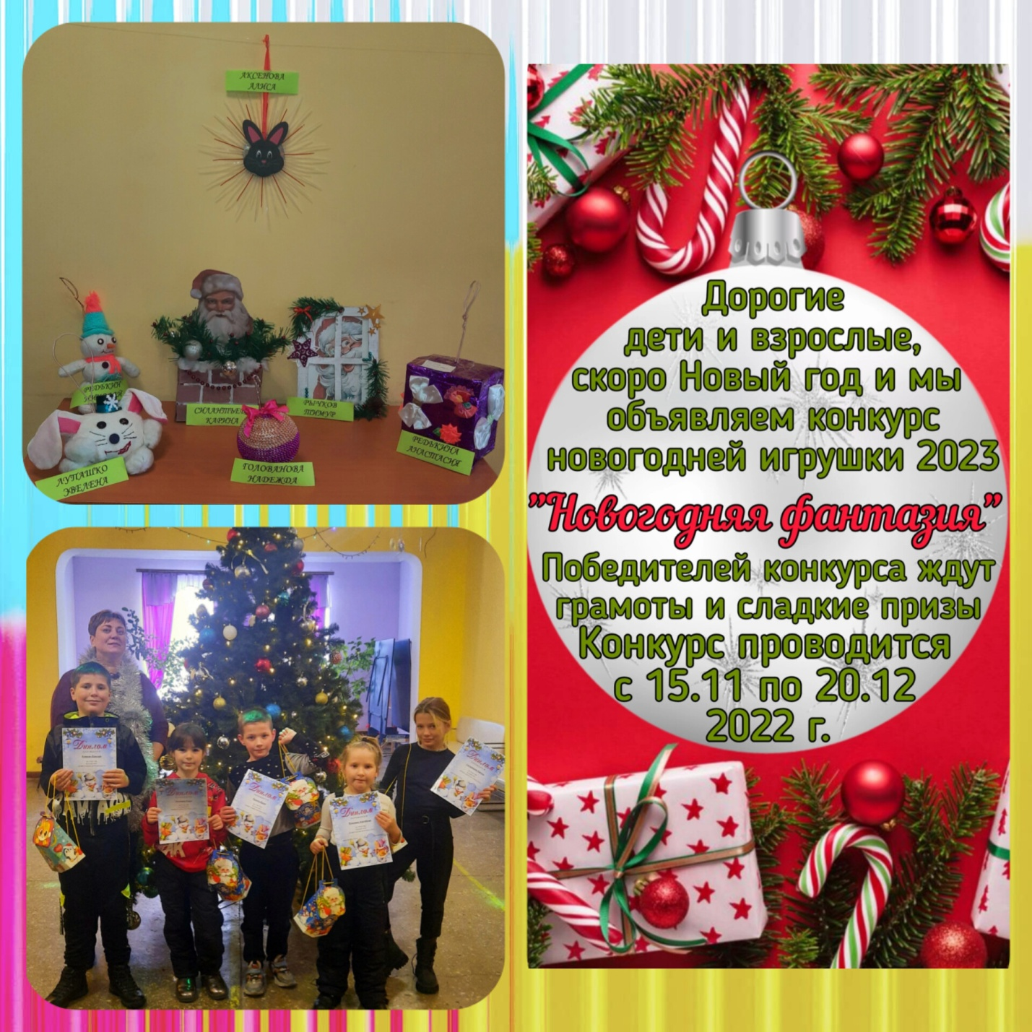

27 декабря у нас в ДК состоялось награждение участников конкурса новогодней игрушки 2023 "Новогодняя фантазия". В конкурсе приняло участие 7 человек. Мы не стали выбирать лучшую игрушку, так как они все прекрасны, креативны! Поэтому дипломы и сладкие подарки получили все без исключения!

